INFORME DE AVANCE PROYECTO APT — FASE 2
Acredittia Administración del Negocio (Backoffice SaaS)

Integrantes: Angel Morales, Paula Molina, Antonia Valencia
Id del Equipo: DADN_04
Fecha: 15 de octubre de 2026

ÍNDICE DE CONTENIDOS

1. ABSTRACT / RESUMEN EJECUTIVO 3
2. METODOLOGÍA APLICADA Y DESARROLLO DE INGENIERÍA 4
2.1. Metodología Ágil Scrum y Flujo de Trabajo 4
2.2. Ticket 1: Mapeo de Tablas al ORM (SQLAlchemy 2.0) y Tipos ENUM 4
2.3. Ticket 2: Carga de Datos Iniciales, Idempotencia y RLS (seeds_ops.py) 5
2.4. Ticket 3: Configuración del Router (/admin/ops) y Seguridad RBAC 5
2.5. Ticket 4: Endpoints Sección §5 — Seguimiento de Usuarios y Clientes (6 Endpoints) 5
2.6. Avance Hito 2: Endpoints Sección §6 (Sistemas), Sección §7 (Finanzas) y Contenedores Docker 6
3. EVIDENCIA DE EJECUCIÓN TÉCNICA Y ANEXOS VISUALES 7
3.1. Modelado ORM, Tipos ENUM y Extensión de Dominio 7
3.2. Seguridad Perimetral RBAC y Contratos Pydantic 8
3.3. Lógica de Idempotencia y Bypass RLS en Seeders 9
3.4. Validación Funcional de Seguridad (200 OK vs 403 Forbidden) 10
3.5. Validación de Endpoints de Sistemas, Jobs, Incidentes y Contenedores Docker (Avance Hito 2) 10
4. ANÁLISIS DE BRECHAS, MONITOREO Y AJUSTES AL PROYECTO 13
4.1. Matriz Comparativa de Avance Técnico (Actualizada a Fase 2) 13
4.2. Justificación de Ajustes (Facilitadores, Dificultades y Retroalimentación) 15
5. PROYECCIONES DE FECHAS Y PLAN DE MITIGACIÓN 16
6. CONCLUSIONES INDIVIDUALES (INDIVIDUAL CONCLUSIONS — ENGLISH) 17
7. BIBLIOGRAFÍA Y REFERENCIAS 18

1. ABSTRACT / RESUMEN EJECUTIVO
Resumen (Español):
El presente informe técnico formaliza el estado de avance de la Fase 2 del proyecto Acredittia (Módulo de Administración del Negocio / Consola Interna), ejecutado por el equipo de ingeniería DADN_04 para centralizar la gestión operativa y comercial de más de 1.142 empresas contratistas de los sectores minero y energético en Chile. El objetivo es construir una API REST desacoplada, una arquitectura de base de datos relacional y procesos asíncronos sobre los cuales operen las capacidades de observabilidad, auditoría, control de suscripciones en UF y análisis financiero. Trabajando bajo la metodología ágil Scrum en Sprints de dos semanas con seguimiento en Corestream y control de versiones en GitHub, el equipo completó al 100% los entregables del Hito 1 y la implementación de rutas operativas del Hito 2. Los logros técnicos incluyen el mapeo de 7 tablas operativas en SQLAlchemy 2.0 con 6 tipos ENUM nativos en PostgreSQL, scripts de inicialización (seeders) idempotentes compatibles con Row-Level Security (RLS), el blindaje perimetral RBAC (require_admin), la puesta en marcha de los 20 endpoints del módulo /api/v1/admin/ops (§5 Usuarios y Clientes, §6 Sistemas, Jobs e Incidentes, y §7 Indicadores Financieros), la orquestación local en Docker Compose (db y redis) y el despliegue cloud en Vercel y Neon con proxy inverso en Next.js.

Abstract (English):
This technical progress report formalizes the Phase 2 development status of the Acredittia project (Business Administration Module / Internal Console), executed by the DADN_04 engineering team to centralize operational and commercial management for over 1,142 contractor companies across the Chilean mining and energy sectors. The primary objective is to build a decoupled REST API, a relational database architecture, and asynchronous background processes to support observability, auditing, UF-based subscription control, and financial analytics. Operating under the Agile Scrum methodology in two-week Sprints tracked via Corestream and GitHub, the team completed 100% of Milestone 1 deliverables and the operational routing implementation for Milestone 2. Key technical achievements include mapping 7 operational tables in SQLAlchemy 2.0 with 6 native PostgreSQL ENUM types, building idempotent seeders compatible with Row-Level Security (RLS), enforcing perimeter RBAC (require_admin), implementing all 20 endpoints under /api/v1/admin/ops (§5 Users and Clients, §6 Critical Systems, Jobs, and Incidents, and §7 Confidential Financial Indicators), orchestrating local containers in Docker Compose (db and redis), and deploying the cloud environment on Vercel and Neon integrated via a Next.js reverse proxy.

2. METODOLOGÍA APLICADA Y DESARROLLO DE INGENIERÍA

2.1. Metodología Ágil Scrum y Flujo de Trabajo
El desarrollo se ejecuta mediante el marco Ágil Scrum estructurado en Sprints de dos semanas. La gestión de requerimientos se centraliza en un Product Backlog dividido por tickets técnicos en Corestream, acompañado de un Sprint Backlog por iteración, Daily Stand-ups asíncronas, revisiones semanales cada miércoles (Sprint Review) y una Definition of Done (DoD) que exige validación funcional en Swagger UI / Postman y cumplimiento de contratos Pydantic antes de integrar cambios en GitHub.

2.2. Ticket 1: Mapeo de Tablas al ORM (SQLAlchemy 2.0) y Tipos ENUM
Archivo fuente: backend/app/models_ops.py
Implementación: Basándose en la especificación de arquitectura, se implementaron los modelos utilizando el estándar moderno de SQLAlchemy 2.0 (Mapped y mapped_column), compartiendo el objeto declarativo Base de la aplicación principal para garantizar la cohesión transaccional y de metadatos:
- ops_componentes: Catálogo maestro de subsistemas monitoreados (api, db, workers, storage, ia, integraciones).
- ops_disponibilidad_diaria: Consolidado histórico de disponibilidad, uptime porcentual, chequeos totales (1440 diarios) y latencia percentil 95 (latencia_p95_ms).
- ops_jobs: Catálogo maestro de procesos programados y continuos (incluyendo mantenimiento_bd).
- ops_job_runs: Historial de ejecuciones, telemetría y trazabilidad de tareas.
- ops_incidentes: Registro y máquina de estados de fallas operativas automáticas y manuales.
- metricas_mensuales: Consolidado de métricas financieras SaaS (MRR, Churn, NRR, usuarios).
- metricas_mensuales_plan: Desglose analítico de ingresos y retención agrupado por plan comercial.
Tipos Enumerados Nativos y Extensión Dinámica: Se mapearon 6 tipos ENUM nativos en PostgreSQL (company_industria, ops_job_tipo, ops_run_status, ops_run_trigger, ops_comp_estado, ops_inc_estado) y se aplicó extensión dinámica sobre la entidad Company existente para incorporar el atributo industria con valor por defecto 'otras', cumpliendo el principio Open/Closed sin romper el núcleo del sistema.

2.3. Ticket 2: Carga de Datos Iniciales, Idempotencia y RLS (seeds_ops.py)
Archivo fuente: backend/app/seeds_ops.py
Idempotencia Absoluta: El script realiza consultas preventivas de existencia previa por clave primaria o índice único antes de cualquier operación INSERT, garantizando que ejecuciones repetidas no dupliquen registros ni generen colisiones de claves foráneas.
Cumplimiento de RLS: Integra la llamada transaccional set_ctx(is_admin=True) antes de operar, satisfaciendo la política de aislamiento p_ops_solo_admin configurada en el motor de PostgreSQL.
Datos Poblados para Hito 1 y Hito 2: Se poblaron los 6 componentes de infraestructura, el catálogo de jobs críticos, corridas históricas, incidentes operativos (abiertos y resueltos), serie continua de 30 días de disponibilidad diaria (1440 chequeos por minuto simulados por día) e historial de 12 meses de métricas financieras y suscripciones.

2.4. Ticket 3: Configuración del Router (/admin/ops) y Seguridad RBAC
Archivos fuente: backend/app/services/ops.py y registro en backend/app/main.py
Protección Fail-Closed y Dominio Cross-Tenant: Se instanció el router montado bajo /api/v1/admin/ops declarando transversalmente dependencies=[Depends(require_admin)]. Esto intercepta cualquier petición no autorizada en la capa perimetral respondiendo con HTTP 403 Forbidden (SOLO_ADMIN) antes de tocar la base de datos, y opera en alcance cross-tenant sin exigir el encabezado X-Company-Id.

2.5. Ticket 4: Endpoints Sección §5 — Seguimiento de Usuarios y Clientes (6 Endpoints)
Implementados en backend/app/services/ops.py con esquemas Pydantic y consultas SQL optimizadas:
- GET /usuarios/resumen: Tarjetas KPI de usuarios totales, activos (ventana de 7 a 90 días), inactivos, variaciones intermensuales y serie de 12 meses.
- GET /usuarios/por-plan: Desglose de volumen y tasa de actividad cruzando usuarios, empresas, suscripciones y planes.
- GET /usuarios/por-industria: Distribución porcentual y conteo clasificado en las 5 industrias maestras (mineria, construccion, energia, industrial, otras).
- GET /usuarios/actividad-mensual: Serie de tiempo de hasta 36 meses combinando snapshots e información del mes en curso (parcial: true).
- GET /clientes: Listado paginado de tenants con ordenamiento multicampo (sort), búsqueda ILIKE por nombre/RUT y filtros por industria, estado de cuenta y plan.
- GET /clientes/{company_id}: Ficha 360° de cliente con suscripción, MRR derivado, contratos y facturación.

2.6. Avance Hito 2: Endpoints Sección §6 (Sistemas), Sección §7 (Finanzas) y Contenedores Docker
Para consolidar el módulo operativo en la Fase 2, se completó el desarrollo de los 14 endpoints restantes en backend/app/services/ops.py junto con la estabilización del entorno local de contenedores en Docker (pruebas-main):
- Sección §6 — Sistemas y Procesos Críticos (9 Endpoints):
  - GET /sistemas/resumen y GET /sistemas/componentes: Estado global de la plataforma, conteo de incidentes activos, porcentaje de uptime global y estado detallado de cada uno de los 6 componentes monitoreados.
  - GET /sistemas/disponibilidad: Tira histórica diaria configurable (1 a 90 días, por defecto 30 días) que entrega por componente su uptime promedio y el arreglo diario de checks_total (1440), checks_fallidos, latencia_p95_ms y marcador parcial.
  - GET /sistemas/jobs, PATCH /sistemas/jobs/{job_id}, POST /sistemas/jobs/{job_id}/ejecutar y GET /sistemas/jobs/ejecuciones: Catálogo de procesos críticos, pausa o reanudación indicando motivo (activo, pausado_motivo, proxima_ejecucion_at), disparo manual con respuesta 202 Accepted y registro de corridas.
  - GET /sistemas/incidentes, POST /sistemas/incidentes y PATCH /sistemas/incidentes/{incidente_id}: Gestión completa de incidentes con filtros por estado, severidad y componente, incluyendo la regla de negocio que exige obligatoriamente el campo resolucion antes de transicionar un incidente al estado resuelto.
- Sección §7 — Indicadores Financieros Confidenciales (5 Endpoints):
  - GET /financiero/resumen, GET /financiero/mrr-bridge, GET /financiero/ingresos-por-plan, GET /financiero/flujo-clientes y GET /financiero/churn: Cálculo de métricas ejecutivas en UF y pesos chilenos (CLP), desglose del puente de ingresos (nuevos, expansión, contracción y churn), distribución por planes comerciales y tasa de cancelación contra meta corporativa.
- Entorno Local en Docker Compose (pruebas-main): Ejecución aislada de los contenedores de base de datos PostgreSQL 16 y Redis 7 conectados al servidor Uvicorn local en el puerto 8000 con adaptador OAuth2 integrado en Swagger UI (/api/v1/auth/swagger-login).

3. EVIDENCIA DE EJECUCIÓN TÉCNICA Y ANEXOS VISUALES

3.1. Modelado ORM, Tipos ENUM y Extensión de Dominio
Se definieron los tipos enumerados estrictos en Python/SQLAlchemy (CompanyIndustria), la inyección dinámica de la columna Company.industria con valor por defecto 'otras' y el mapeo de la entidad OpsComponente utilizando Mapped y mapped_column.
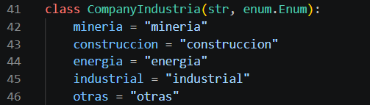

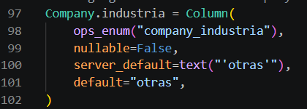

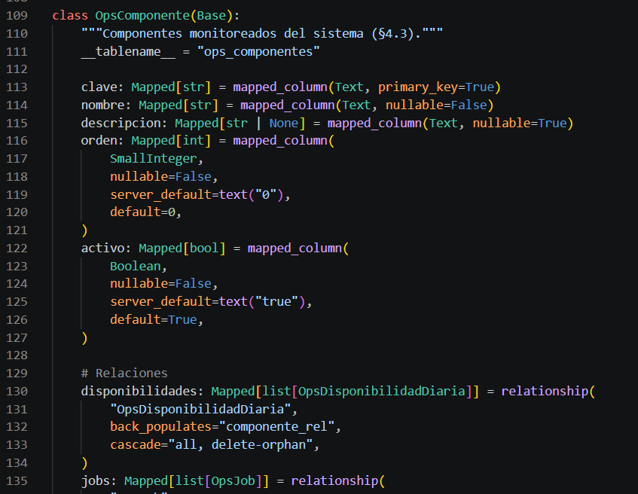

3.2. Seguridad Perimetral RBAC y Contratos Pydantic
Se protegió el enrutador bajo el prefijo /admin/ops mediante la dependencia global Depends(require_admin) y se estandarizaron las salidas con modelos Pydantic (UsuarioResumenOut).

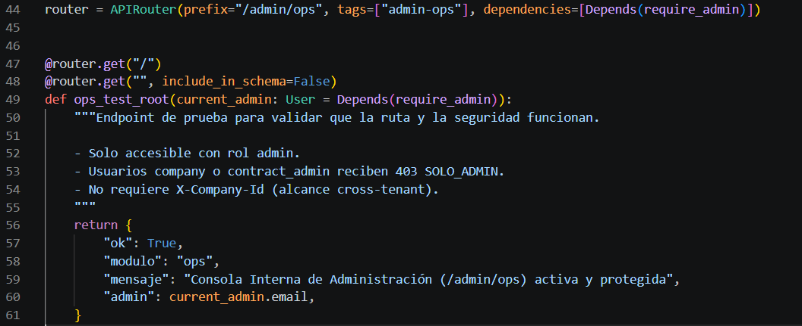

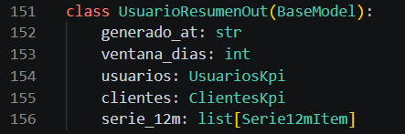

3.3. Lógica de Idempotencia y Bypass RLS en Seeders
El script seeds_ops.py valida la preexistencia de registros antes de insertar e inyecta el contexto administrativo set_ctx(is_admin=True) para cumplir la política RLS p_ops_solo_admin, retornando 0 duplicados en re-ejecuciones sucesivas.
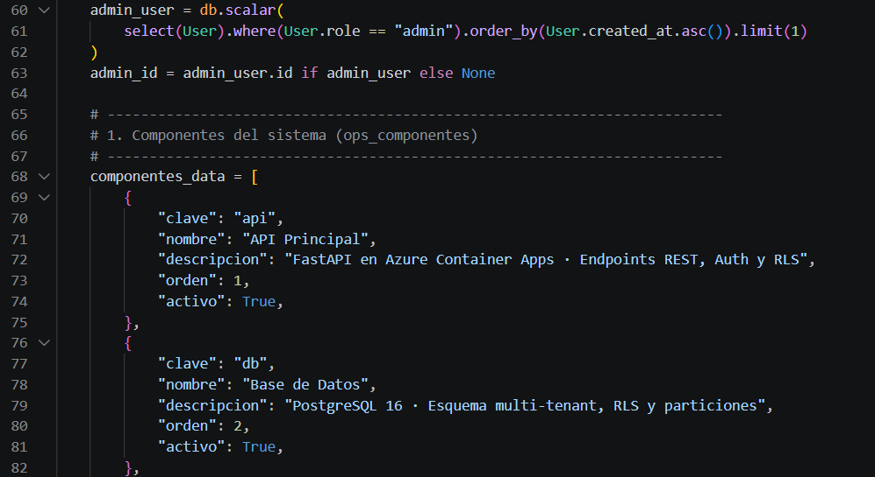
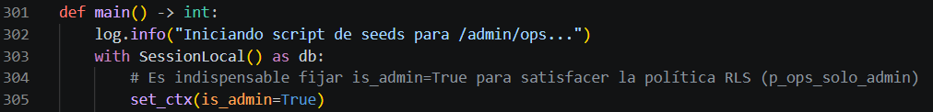
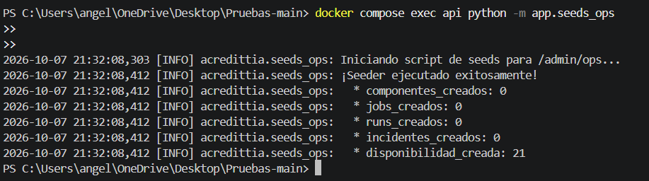

3.4. Validación Funcional de Seguridad (200 OK vs 403 Forbidden)
Se verificó el control de acceso enviando una petición autenticada con rol Administrador (200 OK) seguida de un intento de acceso con un token de menor jerarquía (Company), el cual fue rechazado automáticamente con código 403 SOLO_ADMIN.
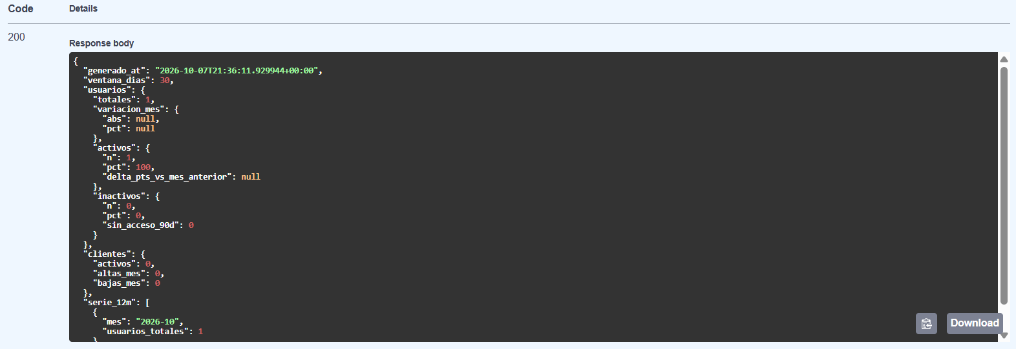
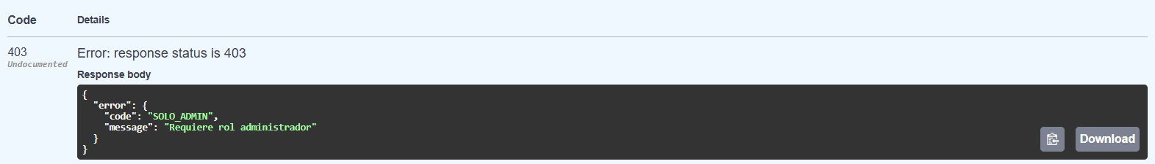

3.5. Validación de Endpoints de Sistemas, Jobs, Incidentes y Contenedores Docker (Avance Hito 2)
Para certificar la operatividad de los nuevos endpoints del Hito 2 y la infraestructura local de contenedores, se ejecutaron pruebas directas desde Swagger UI (http://localhost:8000/docs) autenticadas mediante Bearer Token sobre el entorno pruebas-main en Docker:
- Orquestación de Servicios en Docker Desktop: El grupo de contenedores pruebas-main mantiene activos los servicios de persistencia (PostgreSQL y Redis) con bajo consumo de CPU (0.36%) y memoria (53.46MB), alimentando la API local en el puerto 8000.

- Resumen Global de Plataforma y Disponibilidad Diaria (30 días): Al ejecutar GET /api/v1/admin/ops/sistemas/resumen, el backend consolida en tiempo real los incidentes activos y el estado de los 6 componentes. A su vez, GET /api/v1/admin/ops/sistemas/disponibilidad?dias=30 retorna la serie histórica de los últimos 30 días con sus 1440 chequeos diarios, uptime porcentual y latencia P95 en milisegundos.
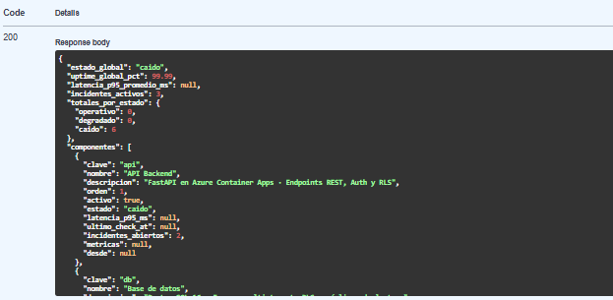
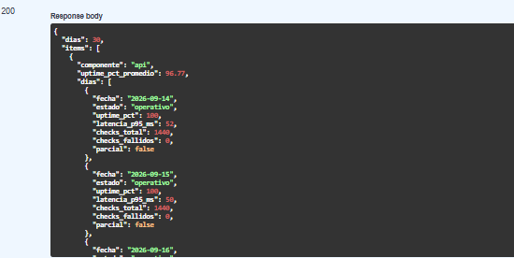

- Control de Procesos Críticos (PATCH /sistemas/jobs/{job_id}): Se validó la activación/reanudación del proceso crítico mantenimiento_bd, obteniendo respuesta 200 OK con el cálculo automático de su próxima ventana de ejecución ("proxima_ejecucion_at": "2026-10-18T03:00:00-03:00").
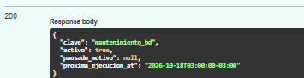

- Trazabilidad y Máquina de Estados de Incidentes (GET /sistemas/incidentes): Se comprobó el listado y filtrado de incidentes operativos, verificando el registro del componente afectado (workers), la severidad (degradado), las marcas de tiempo (abierto_at, resuelto_at), el administrador responsable (creado_por) y el texto obligatorio de resolución.
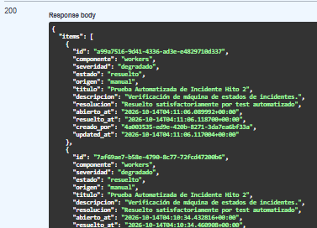

4. ANÁLISIS DE BRECHAS, MONITOREO Y AJUSTES AL PROYECTO

4.1. Matriz Comparativa de Avance Técnico (Actualizada a Fase 2)

N° | Fase / Módulo de la Carta Gantt | Alcance Técnico Comprometido | Estado Actual (Fase 2) | Diagnóstico de Avance y Brecha
1 | Planificación y Arquitectura Base | Definición de stack (FastAPI, Postgres, Docker), convenciones REST y seguridad RBAC. | COMPLETADO | Sin brecha. Arquitectura base y estándares formalizados.
2 | Análisis y Modelamiento de BD | Esquema SQL relacional, 7 tablas ops_*, índices, RLS, 6 ENUMs y seeders idempotentes. | COMPLETADO | Sin brecha. Modelos ORM y seeders operativos tanto en Neon como en Docker local.
3 | Desarrollo de API REST BACKEND | 20 endpoints de la consola /admin/ops (§5, §6 y §7) + endpoints comerciales de planes y facturación. | EN CURSO (AVANZADO) | Brecha del módulo /admin/ops cerrada al 100%: Se completaron los 6 endpoints de §5 (Usuarios/Clientes), los 9 endpoints de §6 (Sistemas/Jobs/Incidentes) y los 5 endpoints de §7 (Finanzas). Resta únicamente el CRUD comercial de planes/facturas.
4 | Procesos Asíncronos y Fondo | Tareas programadas en Celery Beat y Redis (ops_heartbeat, ops_disponibilidad, metricas_snapshot, ops_retencion). | EN CURSO / AJUSTADA | Los endpoints de catálogo, pausa y disparo manual de jobs ya operan contra PostgreSQL y Redis en Docker. Resta enlazar el scheduler automático de Celery Beat.
5 | Pasarela de Pagos y WebHooks | Integración con pasarela de cobro, conciliación de suscripciones y endpoints de Webhooks. | NO INICIADO (PLANIFICADO) | Programado por Carta Gantt para las semanas S11–S15 (Hito 3).
6 | Aseguramiento de Calidad (QA) | Pruebas con pytest, colecciones en Postman y validación interactiva en Swagger UI. | EN CURSO | Rutas de /admin/ops validadas en Swagger UI, Postman y scripts de verificación. Resta la batería final de regresión para Webhooks en Hito 3.
7 | Dockerización Multiservicio | Contenedores para base de datos, caché y servicios de aplicación. | EN CURSO | Contenedores db (PostgreSQL 16) y redis (Redis 7) activos en Docker Compose (pruebas-main).
8 | Despliegue y Validación Final | Puesta en producción en Vercel/Neon y proxy inverso en Next.js. | AJUSTADA / EN CURSO | Se adelantó exitosamente el despliegue cloud en el Hito 1; se actualizará con el cierre del Hito 2.
9 | Documentación y Cierre | Documentación OpenAPI/Swagger, informes técnicos y entrega final. | EN CURSO | Documentación interactiva OpenAPI activa en /docs e informes de Fase 1 y Fase 2 completados.

4.2. Justificación de Ajustes (Facilitadores, Dificultades y Retroalimentación)
Ajustes por Retroalimentación Docente (Fase 1): Se perfeccionó la redacción técnica, la precisión conceptual y la estructura temporal de la Carta Gantt en la guía 1.5, alineando las entregas parciales con los 3 Hitos oficiales del proyecto.
Ajustes por Factores Facilitadores: Contar desde el inicio con el esquema relacional SQL del cliente (Anexo A) permitió acelerar el modelamiento de las 7 tablas ORM y adelantar estratégicamente el despliegue productivo en Vercel y Neon junto con los primeros 6 endpoints de /admin/ops durante el Hito 1.
Ajustes por Dificultades Técnicas:
- Fricción en políticas RLS y ORM: Se resolvieron los bloqueos de permisos en tablas protegidas incorporando el contexto set_ctx(is_admin=True) en las sesiones administrativas y en seeds_ops.py.
- Conflictos de puertos y contenedores obsoletos en entorno local: Durante la integración de los 14 endpoints del Hito 2, se detectó que un contenedor antiguo de la API retenía una imagen estática previa en el puerto 8000. Se solucionó depurando el contenedor obsoleto y estandarizando una arquitectura híbrida de desarrollo donde Docker Compose ejecuta exclusivamente la persistencia (db y redis en pruebas-main) mientras Uvicorn sirve el código actualizado en vivo.
- Dependencia de procesos asíncronos: Se postergó el inicio de los workers de Celery hasta tener estabilizadas las tablas y los 20 endpoints de /admin/ops, ejecutando ahora ambos frentes en paralelo.

5. PROYECCIONES DE FECHAS Y PLAN DE MITIGACIÓN

Hito Oficial | Periodo Calendario | Fases de la Carta Gantt Asignadas | Entregables Técnicos | Responsables | Estado
HITO 1 | 28/09/2026 al 03/10/2026 | Fase 1: Planificación y Arquitectura  Fase 2: Modelamiento de BD  Fase 3 (Parcial): 6 Endpoints MVP (§5) | • 7 Tablas ORM mapeadas + 6 ENUMs.  • Seeders idempotentes ejecutados.  • Router /admin/ops seguro (require_admin).  • Despliegue en Neon, Vercel y Proxy Next.js | Angel y Paula | 100% COMPLETADO
HITO 2 | 26/10/2026 al 31/10/2026 | Fase 3 (Cierre): API REST Completa  Fase 4: Procesos Asíncronos (Celery/Redis)  Fase 7: Dockerización Multiservicio | • 14 endpoints restantes (§6 Sistemas y §7 Financieros) implementados y validados en Swagger.  • Configuración de Celery y Redis para los 4 Jobs asíncronos.  • Orquestación en Docker Compose. | Angel, Paula y Antonia | EN CURSO (80% AVANCE)
HITO 3 | 16/11/2026 al 28/11/2026 | Fase 5: Pasarela de Pagos y Webhooks  Fase 6: Pruebas QA (Postman/Pytest)  Fase 8: Despliegue en Producción  Fase 9: Documentación y Cierre Final | • Integración y conciliación de Webhooks de pago.  • Batería de pruebas QA automatizadas (Postman/Pytest).  • Validación en producción, OpenAPI/Swagger y entrega final. | Angel, Paula y Antonia | PLANIFICADO

6. CONCLUSIONES INDIVIDUALES (INDIVIDUAL CONCLUSIONS — ENGLISH)
Angel Morales – Scrum Master & Data Engineer

From a technical standpoint, completing Milestone 1 and advancing the core infrastructure of Milestone 2 confirmed that establishing a robust relational database architecture is essential for the scalability and security of a multi-tenant SaaS backoffice. By implementing the 7 core ORM models, 6 native PostgreSQL ENUMs, dynamic model extensions (Company.industria), and idempotent seeders using SQLAlchemy 2.0, we guaranteed data integrity and full compatibility with the client's pre-existing SQL schemas without breaking the core platform. Furthermore, configuring Row-Level Security (RLS) policies (p_ops_solo_admin) and orchestrating PostgreSQL and Redis containers in Docker Compose (pruebas-main) allowed us to validate all 20 endpoints of the /api/v1/admin/ops module locally before syncing with our cloud deployment on Vercel and Neon. From a project management perspective, serving as Scrum Master demonstrated the effectiveness of organizing our workflow into two-week Sprints, tracking tickets in Corestream, and prioritizing an early end-to-end MVP to minimize integration risks.

Paula Molina – Backend Developer (REST API)
Developing the REST API layer for the Acredittia internal console demonstrated the importance of designing a fail-closed backend architecture with strict data contracts and perimeter security. By mounting the /api/v1/admin/ops router in FastAPI with a global require_admin dependency and Pydantic v2 output schemas, we ensured that unauthorized requests are immediately rejected with 403 Forbidden (SOLO_ADMIN) and that sensitive client, infrastructure, and UF-based financial metrics remain protected across tenants. Additionally, completing the 6 client tracking endpoints (§5), the 9 system monitoring and incident lifecycle endpoints (§6), and the 5 executive financial endpoints (§7) has consolidated our server-side business logic, leaving a clean foundation for the upcoming subscription billing and payment webhook conciliation modules.

Antonia Valencia – Backend Developer & QA
From a quality assurance and background processing perspective, enforcing a strict Definition of Done (DoD) within our Agile Scrum methodology was critical to maintaining stability across iterations. Validating every route through Postman collections and interactive Swagger UI tests allowed the team to verify complex business rules—such as the 30-day availability series (1440 daily checks), manual job triggers (mantenimiento_bd), mandatory resolution descriptions when closing operational incidents, and RBAC permission boundaries—early in the development cycle. Furthermore, stabilizing the local Docker environment with PostgreSQL and Redis has streamlined our integration testing workflow and prepared the infrastructure for scheduling automated background tasks with Celery Beat and executing regression suites in pytest.

7. BIBLIOGRAFÍA Y REFERENCIAS
- Acredittia. (2026). Especificación de Arquitectura y Esquemas SQL de Base de Datos (Documentación Interna / NDA).

- Docker Inc. (2026). Docker Compose Documentation. https://docs.docker.com/compose/

- FastAPI Framework. (2026). FastAPI Documentation. https://fastapi.tiangolo.com/
- PostgreSQL Global Development Group. (2026). PostgreSQL 16 Documentation: Row Security Policies & ENUM Types. https://www.postgresql.org/docs/
- SQLAlchemy. (2026). SQLAlchemy 2.0 Documentation: ORM Mapped Class Configuration. https://docs.sqlalchemy.org/

